[哈尔滨医科大学附属第二医院的文章被撤回，主要原因是文章内涉嫌图像的重复使用](https://mp.weixin.qq.com/s?__biz=Mzg2Mzc2NzUxMQ==&mid=2247523477&idx=2&sn=789b6f650a9025618582a3cda9aa3118)

诚信君[诚信科研](javascript:void(0);)2025-04-20 08:47:01广西

[](https://mp.weixin.qq.com/s?__biz=MzU3MTE3MjUyOA==&mid=2247639137&idx=1&sn=08e1d16097de962f0fddcba341a2da2c&chksm=fce8d3becb9f5aa8c5b21eafb2c091d0a79db25d83d1ae52a2f4148e4742e15689685e7e5cc7&scene=21#wechat_redirect)

诚信科研

结直肠癌 (CRC) 是消化系统最常见的恶性肿瘤之一。miRNA 和法尼醇 X 受体 (FXR) 的失调与 CRC 的进展有关。

2018 年 8 月 7 日，哈尔滨医科大学附属第二医院的Qiao Pengfei 等人在***Oncology reports***杂志在线发表题为**“Farnesoid X receptor inhibits proliferation of human colorectal cancer cells via the miR?135A1/CCNG2 signaling pathway”**的研究论文**，该研究结果表明，GW4064激活FXR可抑制结直肠癌（CRC）中的细胞增殖并导致细胞周期停滞，而miR-135A1/CCNG2通路可能参与了这一过程。**

但是，在2025 年 4 月 14 日，该文章被撤回，**主要原因是文章内涉嫌图像的重复使用。**

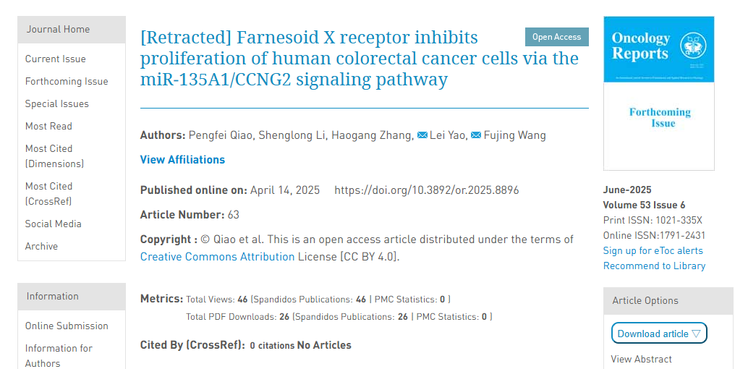

上述文章发表后，一位关心的读者提请编辑注意，第2076页图5H所示的菌落形成试验数据可能存在异常；具体而言，就SW620数据（底行）而言，比较左起第一张和第三张图像，细胞群在定位方面似乎非常相似。图像中细胞亚群的模式非常相似，细胞在图像中占据的位置也匹配，以至于很难想象这些相似之处是巧合。图4D中SW620数据的等效图像（底行，左起第一张和第三张图像）也存在这种现象。

《肿瘤学报告》的编辑在对本文数据进行内部调查后，认为图4D和5H中惊人相似的细胞群的潜在异常呈现过于普遍，以至于这些特征很难被轻易归因于纯粹的巧合。因此，编辑决定撤回此文，理由是其数据总体上缺乏可信度。

我们已要求作者就这些问题作出解释，但编辑部尚未收到满意的答复。编辑部对由此造成的不便向读者表示诚挚的歉意，并感谢读者告知我们此事。

**参考消息：**

https://www.spandidos-publications.com/10.3892/or.2025.8896



内容为**【诚信科研】**公众号原创

禁止转载



**诚信科研，专注于学术不端报道。**

**觉得本文好看，请点这里↓**